Data
NOME
EB1
PORTUGUÊS

al el il ol ul
 Legenda as gravuras e completa as frases.



O Sílvio leva um de água.

A Isabel perdeu o .
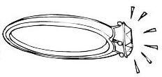
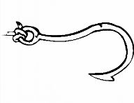
O avô deitou vinho no barril com a

ajuda de um .

O peixe mordeu o
!

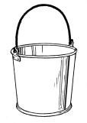

Hoje, o está muito quente! O meu pai gosta de ler o .

Completa com al, el, il, ol ou ul. Copia.

godão
az
tún
v ta

fin
m ta r va pain

Descobre a palavra e constrói uma frase.


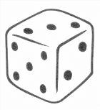
+ =



Separa as palavras em sílabas.

alfinete roseiral

futebol

